惠州市第二人民医院红花湖院区厨房排水管拆换需求书

厨房二楼排出的热水及一楼厨房操作室热气较大，导致楼板底吊装排水管出现严重变形，存在安全隐患，需外请有工程资质服务公司对医院厨房排水管拆换服务,现提出以下需求：
- 项目概况：
1、项目名称：惠州市第二人民医院红花湖院区厨房排水管拆换项目
2、项目地点：惠州市第二人民医院红花湖院区-惠城区福康路9号
二、项目内容及要求
（一）项目内容
拆除原有变形75径、110径等PVC排水管及吊码，更换成PP-R热水管， 搭设脚手架设立50*5角铁双条桥架吊立安装，采用角铁吊间距不大于80cm，在角铁桥架上安装75径、110径等PP-R热水管。
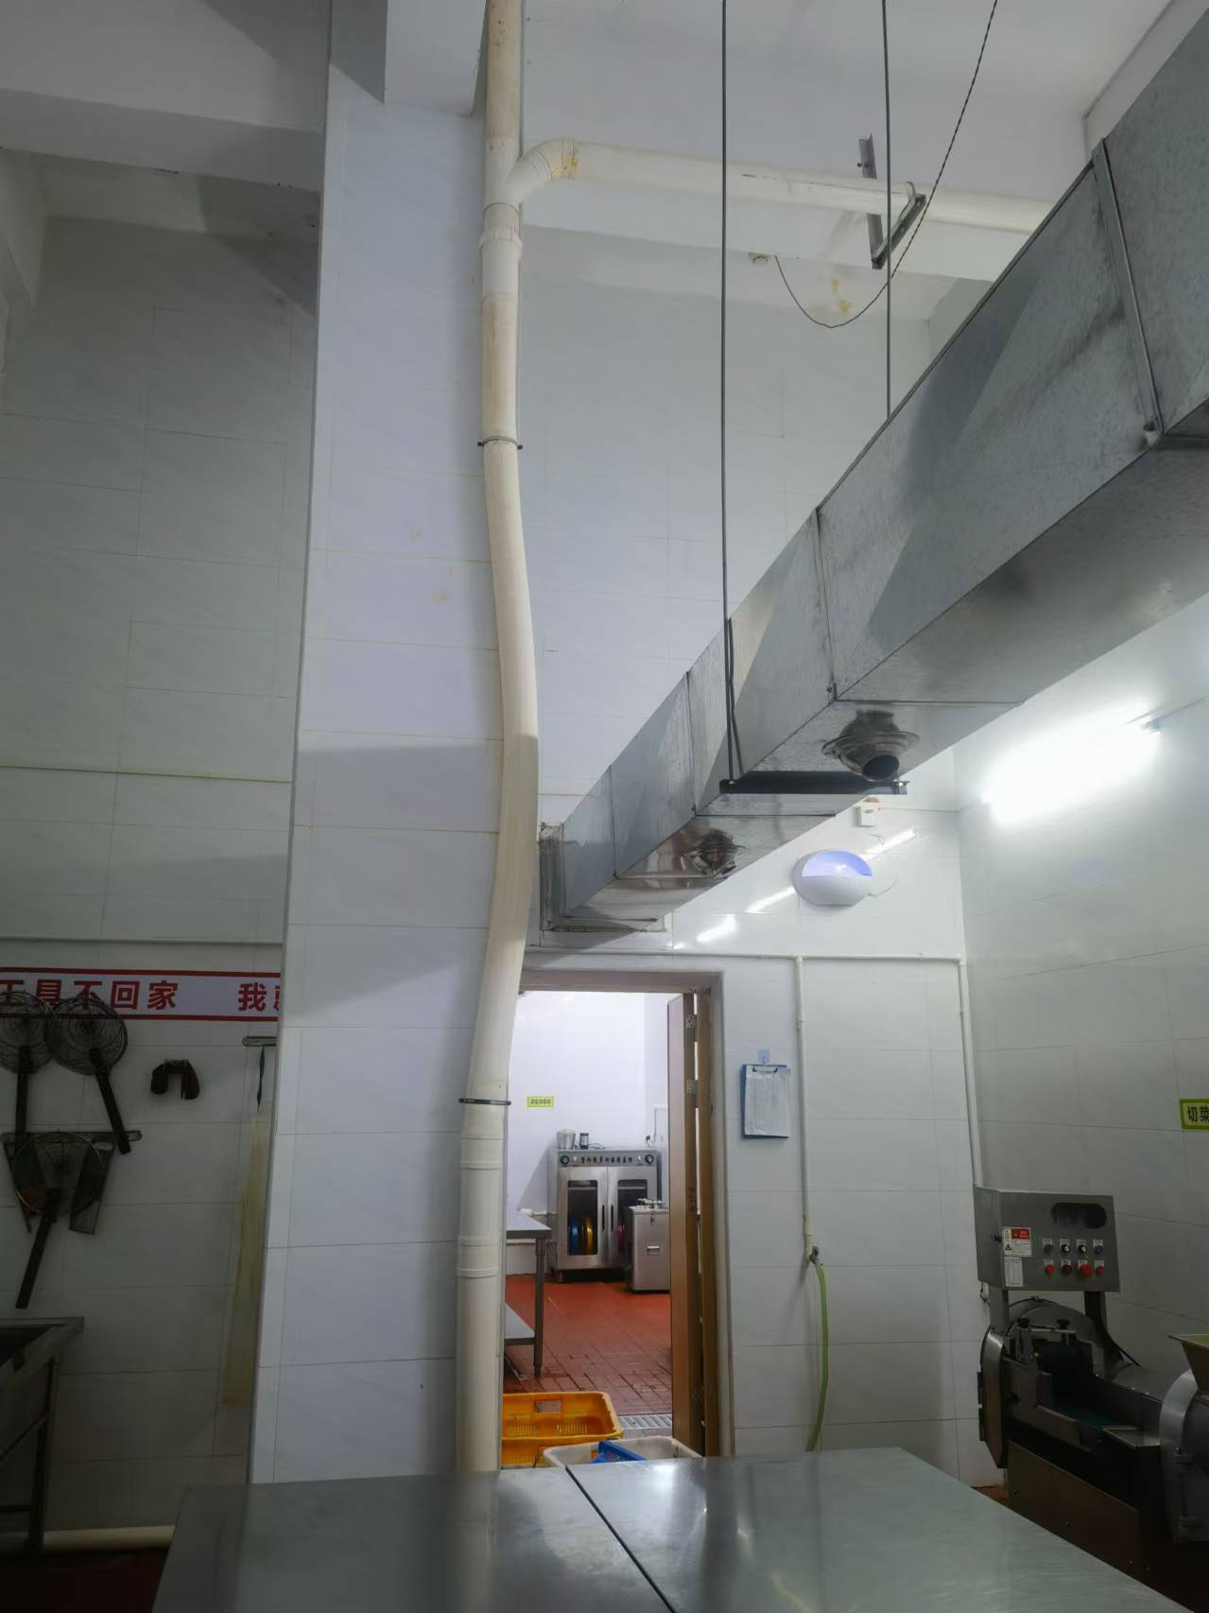
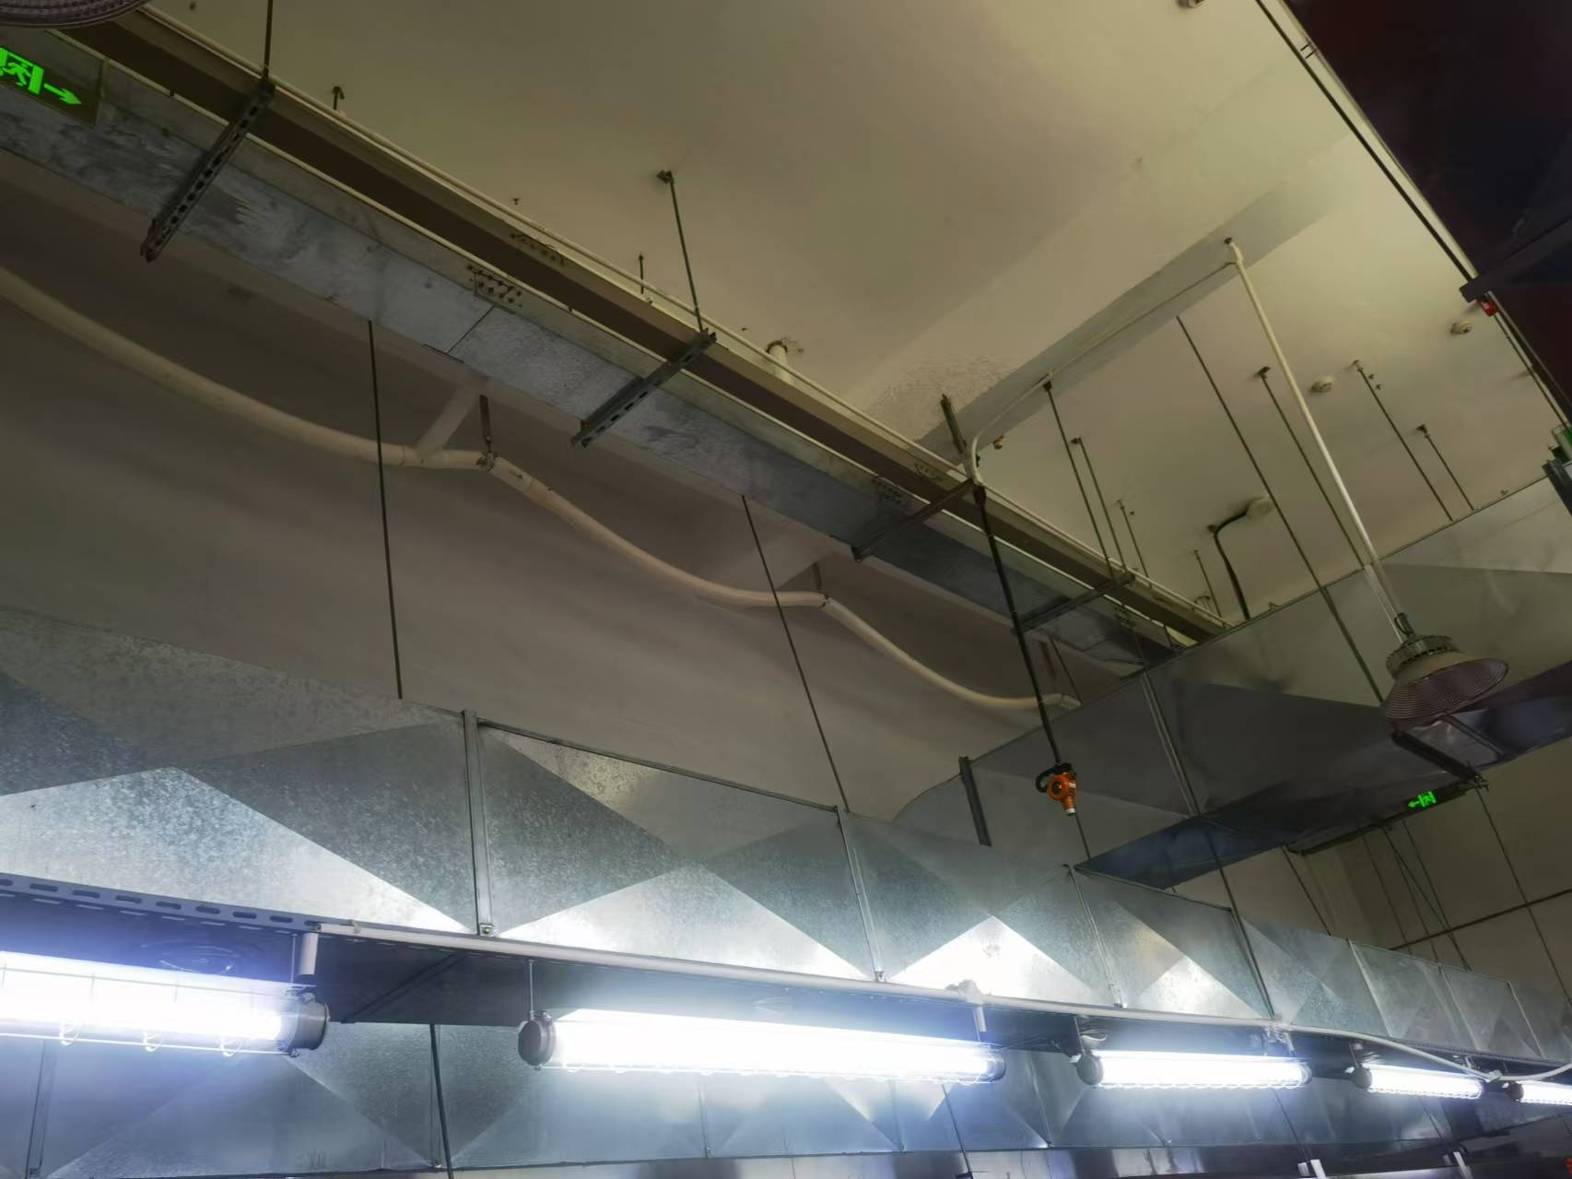

- 项目要求
1、施工要求：建议夜间施工，第二天5点前恢复正常，保证厨房当天能正常运作。
2、 质量控制：施工过程中需要对每个环节进行严格的质量控制，确保施工质量符合设计要求。
3、安全保障：施工现场需要严格遵守安全规定，采取必要的安全措施，确保施工过程中不发生安全事故。
4、施工人员：施工人员需要具备相关的技能和经验，能够熟练操作施工设备和工具。
5、进度控制：施工过程中需要按照施工计划进行进度控制，确保工期不延误。
6、竣工验收：施工完成后需要进行竣工验收，应以国家颁发的施工规范和质量检验标准为依据。
三、工期安排：
手续完备后施工要求7天内完成。
- 预算金额：16750元（含税）。
五、验收要求：必须通过医院相关部门的验收，如实际施工与原施工方案不符，施工单位应立即进行整改。
六、付款方式：工程竣工完成验收后由医院支付结算金额的100%。
七、质保期：一年
惠州市第二人民医院总务科
2024年10月28日

